
PROPOZICE
BOSKOVICKÉ BĚHY – běh na 3 km
Zúčastněte se IV. ročníku a buďte společně s námi u největší sportovně kulturní akce regionu. Závod je určen všem, kteří se oficiálně přihlásí.
Start je společný všem běžcům. Vyhodnoceni budou pouze první tři nejlepší závodníci a závodnice, kteří obdrží hodnotné ceny. Dále bude vyhodnocena věková kategorie dívky 16-17 let a chlapci 16-17 let.
datum | start | vzdálenost | Cíl | limit
1. května 2013 | Boskovice,  Masarykovo náměstí  13:20 hod. | 3 km | Boskovice,  Masarykovo náměstí | 1h

Startovní poplatek

Rozhodující pro výši startovného je datum připsání platby na účet pořadatele.

datum registrace + platba | cena
do 28.2. 2013 | 110 Kč/ 70 Kč*
do 15.4. 2013 | 150 Kč/110 Kč*
od 16.4. 2013 | 150 Kč*
* cena bez trička

POZOR!
V roce 2013 nabízíme možnost registrace do běhů bez obdržení trička. Pokud si zatrhnete v registračním formuláři kolonku „BEZ trička“, sníží se vám startovné (viz. tabulka výše).
Od 16.4. 2013 je startovné jednotné, závodníkům, kteří se zaregistrují od 16. 4. 2013 negarantujeme tričko závodu!

Startovní balíček
Tričko, pamětní list, startovní číslo, pitný režim na v cíli.

Servis pro běžce:
- čas měřený čipem (zajišťuje společnost APACHI s.r.o.)
- sms s cílovým časem
- on-line výsledky na www.sportujsnami.cz a také na www.sportovniservis.cz
- šatna
- úschovna tašek

Vyzvednutí startovního balíčku

Vyzvednutí startovního čísla, čipu a balíčku probíhá v prostorách Městského úřadu v Boskovicích
(Masarykovo náměstí – pod věží), a to minimálně hodinu před startem!

Žádáme běžce bydlící v regionu o vyzvednutí startovního balíčku v úterý 30.4.2013 od 13.00
do 18.00 hod.
Možnosti registrace
- osobně odevzdat přihlášku a zaplatit startovné v Městském informačním středisku Boskovice, Masarykovo nám. 1, 680 01 Boskovice (Po-Pá od 8.00 - 12.00 hod., od 12.30 - 16.30 hod., So 8.00 - 12.30 hod.),

- osobně odevzdat přihlášku a zaplatit startovné v Informační kanceláři města Blanska, Rožmitálova 6, 678 01 Blansko (Po-Pá od 9.00 - 18.00 hod., So 9.00 - 12.00hod.), tel. 516 410 470.

- on-line registrace na webu: www.sportujsnami.cz / doporučujeme
Startovné je možné uhradit bezhotovostním převodem nebo hotovostním vkladem na účet 2000324426/2010. Při on-line registraci je variabilním symbolem vygenerované číslo např.: 1, 2, 122. Při registraci na kontaktních místech je variabilním symbolem datum narození ve formátu ddmmrrrr. Specifický symbol 103. Do poznámky prosím uvádějte své jméno příjmení registrovaného. Platby provádějte výhradně jednotlivě, vždy pouze za jednoho účastníka!
Prezentace, technické zázemí

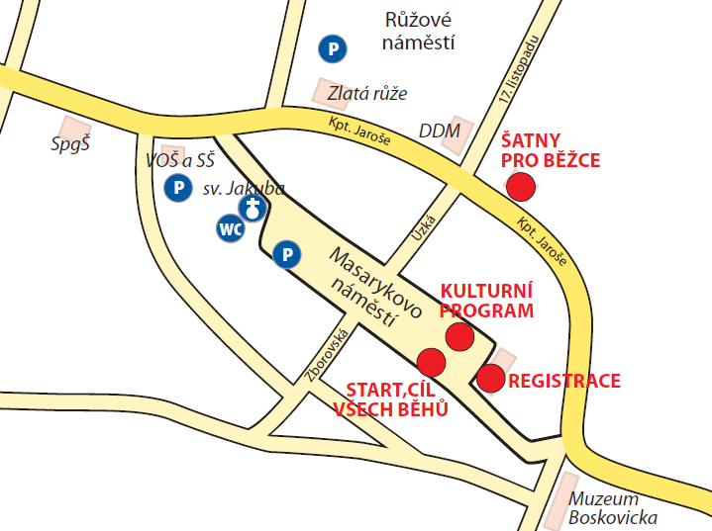

Popis tratě

Trať vede centrem města a zpět ulicemi na náměstí. Povrch tvoří silnice. Závod proběhne za omezeného silničního provozu.

Mapa tratě
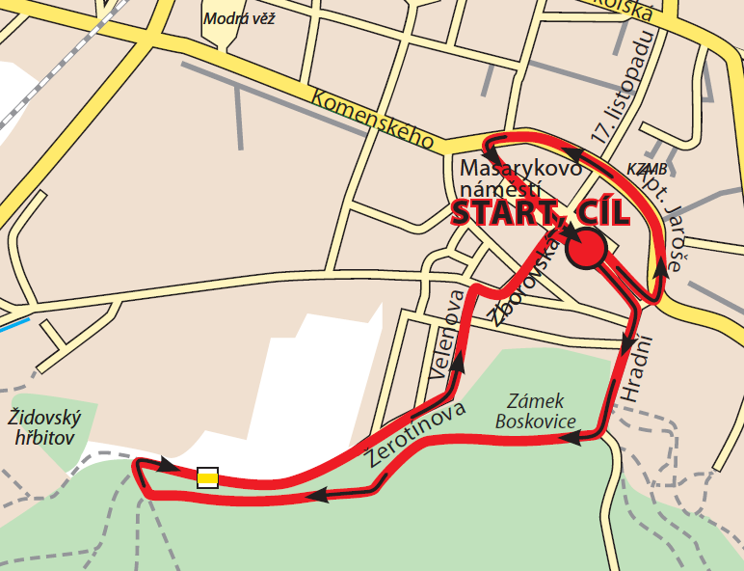

Kategorie
Vyhodnoceni budou pouze první tři nejlepší závodníci a závodnice, kteří obdrží hodnotné ceny a věková kategorie dívky 16-17 let a chlapci 16-17 let.

Záchranná služba
První pomoc pro závodníky je zajišťována zdravotnickou záchrannou službou, která bude k dispozici po celou dobu závodu!

Ceny
Věcné ceny.

Pravidla
- Každý registrovaný je povinen uhradit startovní poplatek do 7 dnů od registrace, v případě že poplatek není včas uhrazen, registrace bude bez upozornění vymazána.
- Registrace běžců bude uzavřena nejpozději 23. 4. 2013, případná další registrace je možná pouze v den závodů a to z případných omluvenek.
- Registrace je považována za platnou až po jejím zaplacení, a to částkou splatnou v den platby, která je v plné výši připsána na účet pořadatele. Platba bankovním převodem musí být připsána nejpozději 24. 4. 2013 na účet pořadatele.
- Pro správné zařazení běžce do kategorie je rozhodující rok narození, bez ohledu na to zda již věku před závodem dosáhl v daném roce nebo teprve dosáhne.
- Závod se uskuteční bez ohledu na povětrnostní podmínky.
- Na samotných běžcích leží osobní odpovědnost za rozhodnutí o své fyzické připravenosti a schopnosti uběhnout celou vzdálenost.
- Přísně se zakazuje používat po celé délce tratě brusle, jízdní kola nebo jiné jízdní prostředky.
- Pořadatel není odpovědný za jakoukoli škodu na majetku nebo jinou úhonu vzniklou účastí v závodě nebo jeho sledováním.
- Organizátor má právo z kapacitních důvodů uzavřít registraci předčasně bez předchozího oznámení.
- Registrační poplatek je konečný a je nevratný.
- Pořadatel si vyhrazuje právo posunout čas startu nebo v naléhavém případě pozměnit trasu běhu.
- V případě registrace běžce do více běhů v rámci celodenní akce hradí účastník pouze jeden (dražší) běh a obdrží jeden startovní balíček.
- Balíčky, které si běžci nevyzvednou v den běhu, propadají ve prospěch pořadatele.

